1. 新規 🡪 Commit&Push

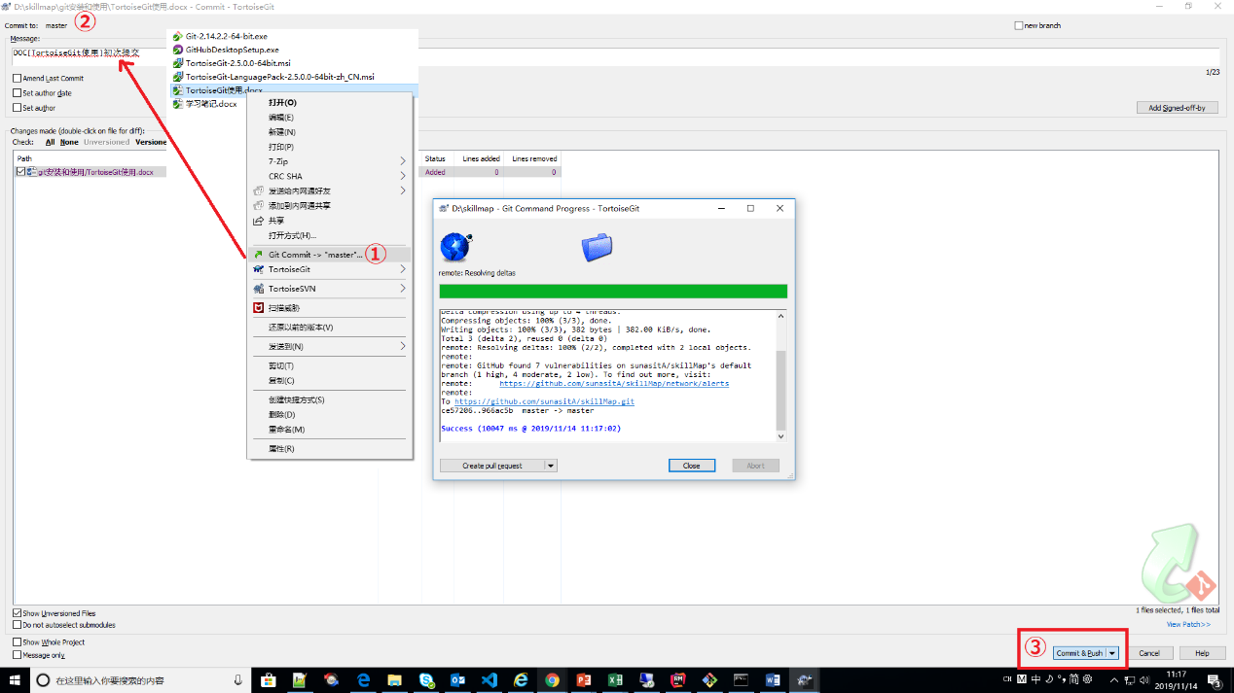

1. 修改 🡪 提交 🡪 看log